КОНСПЕКТ НОД
Легендарный Севастополь – гордость Крыма
г. Ялта
старшая возрастная группа

Котова В.В., Гладий О. Ю., воспитатели
муниципального бюджетного дошкольного образовательного учреждения «Детский сад №8
г. Ялта Республики Крым»

Цель: Сформировать представление о понятии город-Герой, на основе героического прошлого города Севастополя.
Программное содержание: Развивать познавательные процессы: восприятие, память, мышление, связную речь детей. Проследить связь поколений. Воспитывать любовь, уважение к родной земле, чувство гордости к своей Родине, патриотизма. Формировать представление о городе Севастополе, его героическом прошлом.

Предварительная работа: Беседы о городах Крыма, рассматривание иллюстраций, фотоальбомов о Севастополе, карты Крыма, прослушивание музыкальных произведений о Севастополе.

Словарная работа: герой, Севастополь, корабль, парус, моряки, город-герой.
Оборудование: мультимедийное оборудование, аудиозапись, клей, заготовки фото, материал для изготовления рамок, карточки со словами, «кораблики» для дыхательной гимнастики.

ХОД.
(Экскурсия по Севастополю с мультимедийным сопровождением)

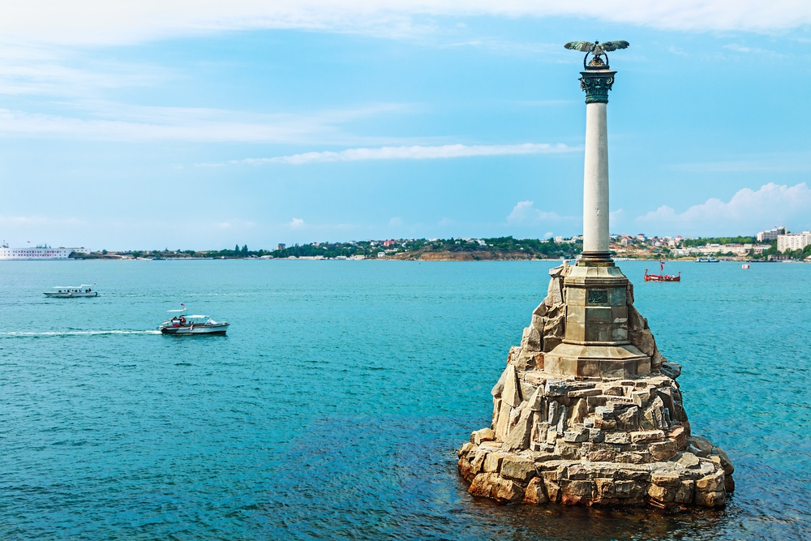
Воспитатель:
Здравствуйте ребята, сегодня я приглашаю Вас на экскурсию. Мы отправимся в другой город, но не простой, а город-Герой. (в записи звучит шум моря, крики чаек.)
Воспитатель: Посмотрите ребята, это наш Крым. Вокруг его омывает море, как называется наше море? (ответы детей)
Воспитатель: Вижу теплоход за нами уже подошел, пора занимать места. Во время пути, предлагаю насладиться морским воздухом.
Дыхательная гимнастика «Кораблик»
Воспитатель:
Стоит у моря город величавый
Достойный поклонения и славы
Как память он историю хранит
Одетый в бронзу, мрамор и гранит
Севастополь ‒ наша гордость. Здесь каждая улица напоминает о героических подвигах.
Мы в славном и красивом, необыкновенном городе. При основании его назвали гордым именем Севастополь, что в переводе означает: «величественный, достойный поклонения». Именно так выглядит обелиск города-Героя.
Нет города величественней, нет,
Ему всего-лишь 200 с лишним лет
Здесь отчий дом, и юности заря
Мой Севастополь, Родина моя!
Воспитатель: В памяти нашего народа сохранились пословицы и поговорки:
- Кто Родине верен, …. тот в бою примерен.
- За правое дело - … стой смело.
- Русскую заповедь знай - … в бою не зевай.
- Сам погибай, … а товарища выручай!
- Родина- мать, … умей за нее постоять.
- Один в поле не…..? (воин).
Севастополь – город-герой. Скажите, какого человека называют героем? (ответы детей)
Именно таким героем был адмирал Нахимов, памятник которому расположен не центральной площади.
Подберите героические слова (смелый, сильный…) (ответы детей). Именно такие люди обороняли Севатополь, в память о них на площади возвышается мемориал обороны Севастополя.
Воспитатель: Давно, когда еще не было ваших бабушек и дедушек, на Севастопольской земле гремела Крымская война. Все жители встали на защиту своего родного города, превратили его в крепость. Мужчины воевали, женщины перевязывали раненых, дети подносили снаряды. Бои шли на земле и на море почти целый год. Эти события отражены в Панораме «Оборона Севастополя» Детям, пережившим ту войну,
Поклониться нужно до земли!
В море, в поле и в плену,
Продержались, выжили, смогли!
Воспитатель: Во время войны в Севастополе никто не падал духом, веря в победу над врагом.
Воспитатель: Чтобы защищать свою Родину, необходимо быть сильным и смелым, давайте мы с вами сделаем зарядку.
Воспитатель: Сохранились пушки тех времен, многие улицы и площади Севастополя названы именами героев: адмирала Нахимова, Фёдора Ушакова, Льва Толстого, Петра Кошки.
Воспитатель: После войны стали распространёнными слова.
Се-ва-сто-поль, па-рус, ко-рабль, мо-ря-ки, ге-рои
(Дети выкладывают на доске слова)
Воспитатель: Славу Севастополю приносили, прежде всего отважные храбрые моряки. На море разворачивались сражения. Многие корабли затонули в севастопольских бухтах. В память им, прямо в море стоит памятник затопленным кораблям.
Воспитатель: Ребята, посмотрите на слайд, если верно назвать цепочку фигур, то мы узнаем, что еще сохранил для нас город Севастополь.
Воспитатель: Прошли годы, Севастопольцы мирно жили в своем родном городе, но однажды пришла беда. Фашисты внезапно напали на город. Двести пятьдесят дней и ночей не пускали севастопольцы врагов в свой родной город.
И наш народ победил фашистов! Севастополь, славный город, был освобожден от врага!!! Признанием заслуг города Севастополя перед страной явилось награждение его орденом Ленина и медалью Золотая Звезда.
Воспитатель: Вот и закончилась наша экскурсия. Я предлагаю вам сесть за столы и оформить в рамки фотографии с изображением памятных мест Севастополя для оформления выставки «Город – Севастополь».
(Воспитатель предлагает детям фотографии памятников, которые надо оформить в рамки. Дети создают композицию, приклеивая их на готовый фон. Во время работы воспитатель закрепляет с каждым ребенком индивидуально название памятника)

